Progetto di esame
Classificazione dello stato fetale

Studente: Claudio Scamporlino
Matricola: 0322500092
Esame: Apprendimento Automatico e Apprendimento Profondo (UTSR)
Docente: Prof.ssa Noemi Scarpato
Progetto: Classificazione dello stato fetale
Dataset: Cardiotocography - UCI ML Repository (ID: 193)

1. Introduzione
Il progetto consiste in un esperimento di classificazione in Python. Ho scelto di occuparmi di un dataset medico che contiene misurazioni estratte da cardiotocogrammi fetali, cioè quei tracciati che si fanno in gravidanza per monitorare il battito del feto e le contrazioni uterine.
Ho scelto questo dataset per diversi motivi. Innanzitutto ha 2.126 campioni e 21 feature numeriche, una dimensione che si presta bene sia agli algoritmi classici sia al deep learning. Il fatto di avere 3 classi (normal, suspect, pathologic) lo rende più interessante di un semplice binario. Infine, trattandosi di medicina, la spiegabilità diventa particolarmente importante: aiuta a capire quali variabili pesano di più nelle decisioni del modello.
Oltre ad analisi PCA, tre classificatori, metriche di valutazione e visualizzazioni, ho scelto di implementare sia l’approccio deep learning, sia l'analisi di spiegabilità con SHAP.
2. Il dataset
Il dataset contiene 21 feature misurate automaticamente dai tracciati CTG. Tra queste ci sono: LB (frequenza cardiaca fetale di base), AC (accelerazioni al secondo), FM (movimenti fetali), UC (contrazioni uterine), diverse tipologie di decelerazioni (DL, DS, DP), misure di variabilità a breve e lungo termine (ASTV, MSTV, ALTV, MLTV), e statistiche dell'istogramma della frequenza cardiaca (Width, Min, Max, Mode, Mean, Median, Variance, ecc.).
La variabile target NSP classifica lo stato fetale in tre classi: Normal (1.655 campioni, il 77.8%), Suspect (295, il 13.9%) e Pathologic (176, l'8.3%). Come si vede, il dataset è sbilanciato: la stragrande maggioranza dei casi è normale, il che riflette la realtà clinica ma rende la classificazione delle classi minoritarie più impegnativa.
Un aspetto che ho notato subito guardando la matrice di correlazione è che molte feature sono fortemente correlate tra loro: Mode, Mean e Median, ad esempio, hanno correlazioni superiori a 0.90. Questo ci anticipa che la PCA sarà molto efficace nel ridurre la dimensionalità.
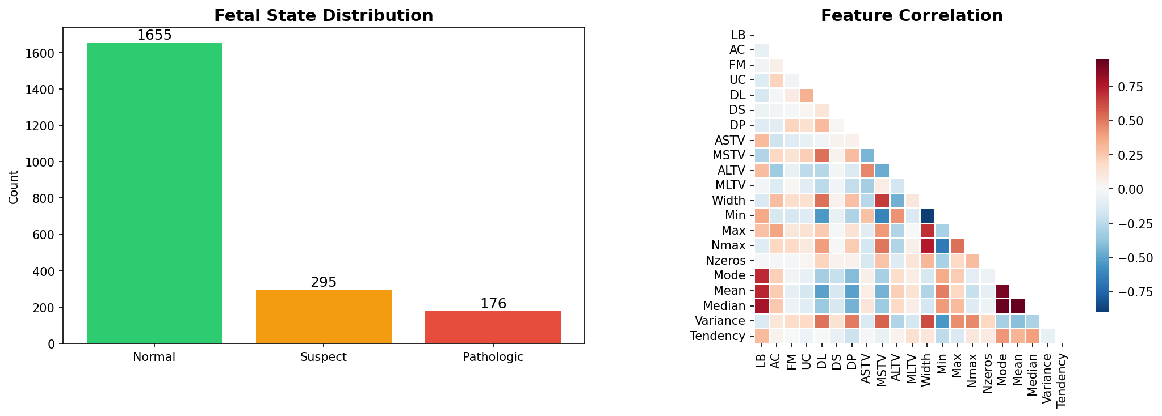

3. Preprocessing
Ho diviso i dati in tre set: training (70%), validation (20%) e test (10%), usando la stratificazione per mantenere le proporzioni delle classi in ciascun set. Ho usato la stessa suddivisione per tutti gli esperimenti (shallow, deep learning e SHAP) così i risultati sono direttamente confrontabili.
Ho applicato lo StandardScaler, che normalizza ogni feature sottraendo la media e dividendo per la deviazione standard. Questo passaggio è fondamentale per la PCA (che altrimenti sarebbe influenzata dalle feature con valori più grandi) e per gli algoritmi sensibili alla scala come SVM e Logistic Regression. Il fit dello scaler l'ho fatto sul training set e poi ho trasformato validation e test con gli stessi parametri.
4. Task 1 - Analisi PCA
Ho applicato la PCA alle feature standardizzate del training set. Analizzando la varianza, ho visto che bastano 14 componenti per conservare il 95% dell'informazione originale. Questa scelta riduce la dimensione del problema eliminando le ridondanze dovute alle forti correlazioni tra le 21 feature di partenza.
Ho anche fatto una proiezione a 2 componenti per visualizzare i dati. Lo scatter plot mostra che la classe Pathologic tende a formare un cluster parzialmente separato, mentre Normal e Suspect hanno vaste zone in cui si sovrappongono. Questo ha subito segnalato che distinguere Normal da Pathologic sarebbe stato più semplice rispetto a distinguere Normal da Suspect.
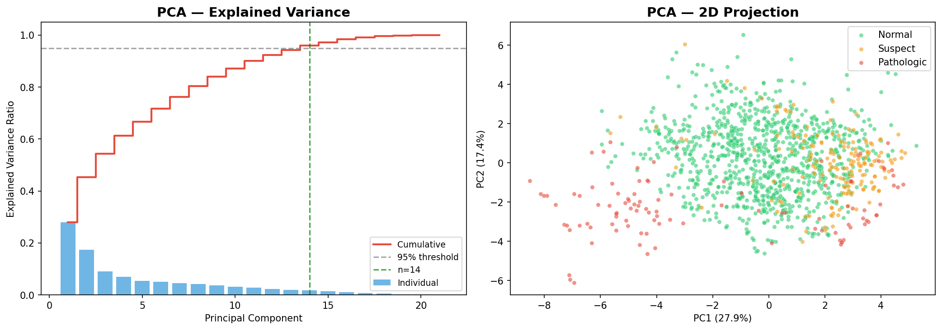
Ho poi usato le 14 componenti PCA come input per tutti i classificatori successivi.
5. Task 2 - Algoritmi di classificazione
Ho implementato tre classificatori, scelti perché rappresentano approcci diversi al problema:
Logistic Regression: L'ho usata come baseline lineare. Nonostante la sua semplicità, funziona discretamente perché la PCA ha già “raddrizzato” i dati lungo le direzioni di massima varianza.
SVM con kernel RBF: Ho scelto il kernel RBF perché introduce non-linearità e permette al modello di tracciare confini decisionali curvi. Ho impostato probability=True per poter calcolare le probabilità e poter valutare il modello tramite la curva ROC AUC, che in ambito clinico è essenziale per capire quanto il sistema sia affidabile.
Random Forest: Un ensemble di 200 alberi decisionali con profondità massima 10. L'ho scelto perché è robusto, gestisce bene i dataset sbilanciati e si adatta bene a SHAP (TreeExplainer).
Tutti e tre sono stati addestrati sulle feature ridotte con PCA.
6. Task 3 - Metriche di valutazione
Ho calcolato le metriche sul test set (213 campioni). Precision, Recall e F1-Score sono calcolati con media macro, che dà lo stesso peso a tutte le classi indipendentemente dalla loro frequenza. La ROC AUC è calcolata con strategia One-vs-Rest.
Modello | Accuracy | Precision | Recall | F1-Score | ROC AUC
Logistic Regression | 0.873 | 0.780 | 0.759 | 0.769 | 0.967
SVM (RBF) | 0.901 | 0.850 | 0.773 | 0.805 | 0.968
Random Forest | 0.920 | 0.897 | 0.805 | 0.845 | 0.965
Deep Learning (DNN) | 0.911 | 0.861 | 0.836 | 0.848 | 0.973

Il Random Forest è il migliore tra gli shallow su quasi tutte le metriche, DNN risulta migliore nel confronto complessivo per F1 macro. La SVM ha la precision più alta dopo RF ma un recall più basso: in pratica è più “prudente”, quando predice Pathologic di solito ha ragione, ma ne manca di più.

7. Task 4 - Confusion Matrix e ROC Curves
Le confusion matrix mostrano un pattern comune a tutti i modelli: i casi Normal vengono classificati molto bene (oltre il 95%), ma la classe Suspect viene spesso confusa con Normal. Questo ha senso clinicamente: i casi sospetti sono per definizione al confine.
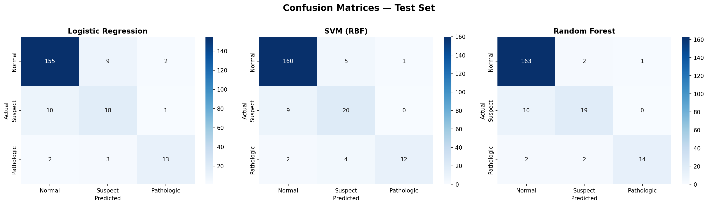
Le curve ROC confermano che tutti i modelli hanno eccellenti capacità discriminative, con AUC sopra 0.95 per tutte le classi. La classe Normal è la più facile da identificare, la Pathologic ha AUC leggermente inferiore ma comunque molto alto.

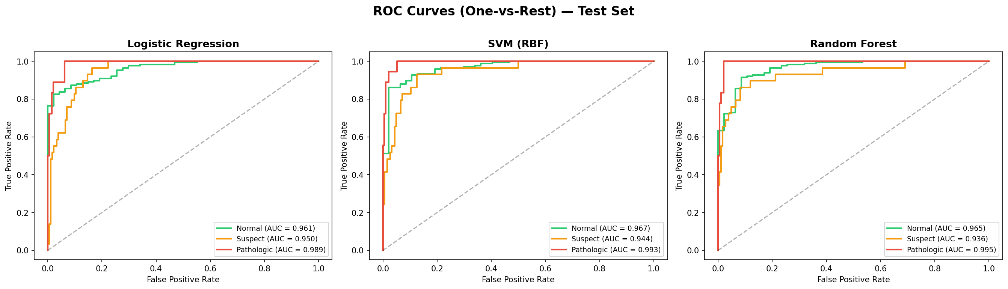
8. Task 5a - Deep Learning
Ho implementato una rete neurale fully connected con TensorFlow/Keras. L'architettura che ho scelto è:
Input(14) → Dense(64, ReLU) → Dropout(0.3) → Dense(32, ReLU) → Dropout(0.2) → Dense(3, softmax)
Ho usato i layer di Dropout per regolarizzare e limitare l'overfitting, dato che il dataset non è molto grande. L'ottimizzatore è Adam con categorical cross-entropy come loss. Ho impostato EarlyStopping sulla validation loss, così l'addestramento si ferma quando la generalizzazione smette di migliorare.
Ho usato le stesse feature PCA e lo stesso split train/validation/test degli esperimenti precedenti, così il confronto è equo.
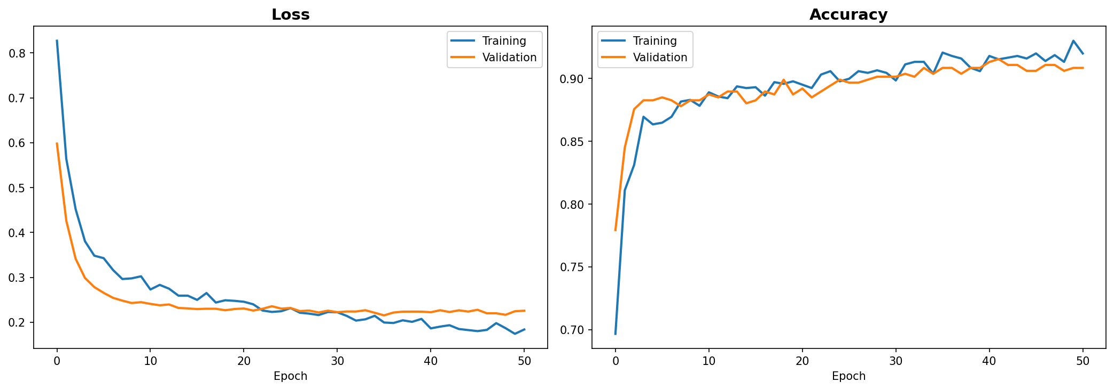
Sul test set il modello Deep Learning raggiunge Accuracy 0.9108, F1-Score macro 0.8477 e ROC AUC 0.9729: nel confronto complessivo risulta il migliore per F1 macro e per ROC AUC rispetto agli altri modelli. Il Random Forest resta comunque molto competitivo e spesso più semplice da interpretare con le feature importance.
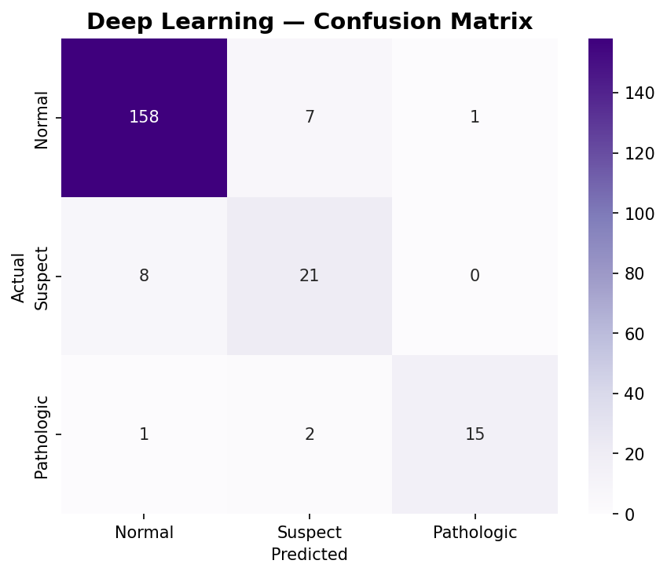

9. Confronto tra i modelli
Guardando la tabella e il grafico di confronto, i quattro modelli hanno prestazioni vicine, ma non identiche. Nel confronto complessivo sul test set, il Deep Learning (DNN) risulta il migliore per F1-Score macro e per ROC AUC, mentre il Random Forest è il migliore tra i modelli shallow.
Un aspetto comune a tutti i modelli è la difficoltà sulla classe Suspect, spesso confusa con Normal: questo non dipende solo dall’algoritmo scelto, ma dalla sovrapposizione tra profili “normali” e “sospetti” nel dataset.
Questo ci dice una cosa importante: il collo di bottiglia non è l'algoritmo, ma la natura dei dati stessi. Normal e Suspect hanno profili clinici che si sovrappongono, e nessun modello, per quanto sofisticato, riesce a separarli completamente.

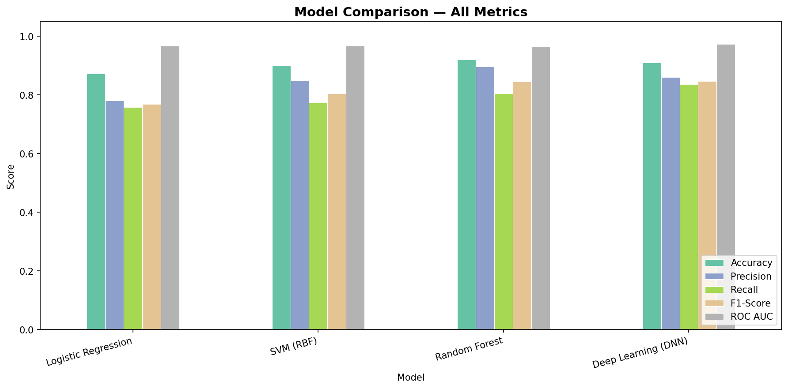
10. Task 5b - Spiegabilità
Per la spiegabilità ho usato due livelli, entrambi sul Random Forest addestrato sulle feature originali standardizzate (senza PCA), così le variabili restano interpretabili (es. ASTV, MSTV, AC) e non come componenti principali astratte.
Prima ho analizzato le feature importance del Random Forest (feature_importances_). In questo run le variabili con peso maggiore risultano soprattutto MSTV, ASTV, ALTV, Mean e Median (ordine basato sulle importanze RF).
Poi ho applicato SHAP con TreeExplainer sullo stesso Random Forest. SHAP può dare enfasi leggermente diverse rispetto alle importanze medie, perché spiega il contributo delle variabili in modo più “locale” e può cambiare a seconda della classe predetta.
Complessivamente, variabilità a breve/lungo termine (es. MSTV/ASTV/ALTV) e segnali legati a dinamica della frequenza (es. correlati ad accelerazioni e pattern dell'istogramma) sono tra i fattori più rilevanti emersi dall'analisi. Questo non sostituisce il giudizio clinico, ma aiuta a capire quali variabili il modello sta usando con più peso nelle decisioni.

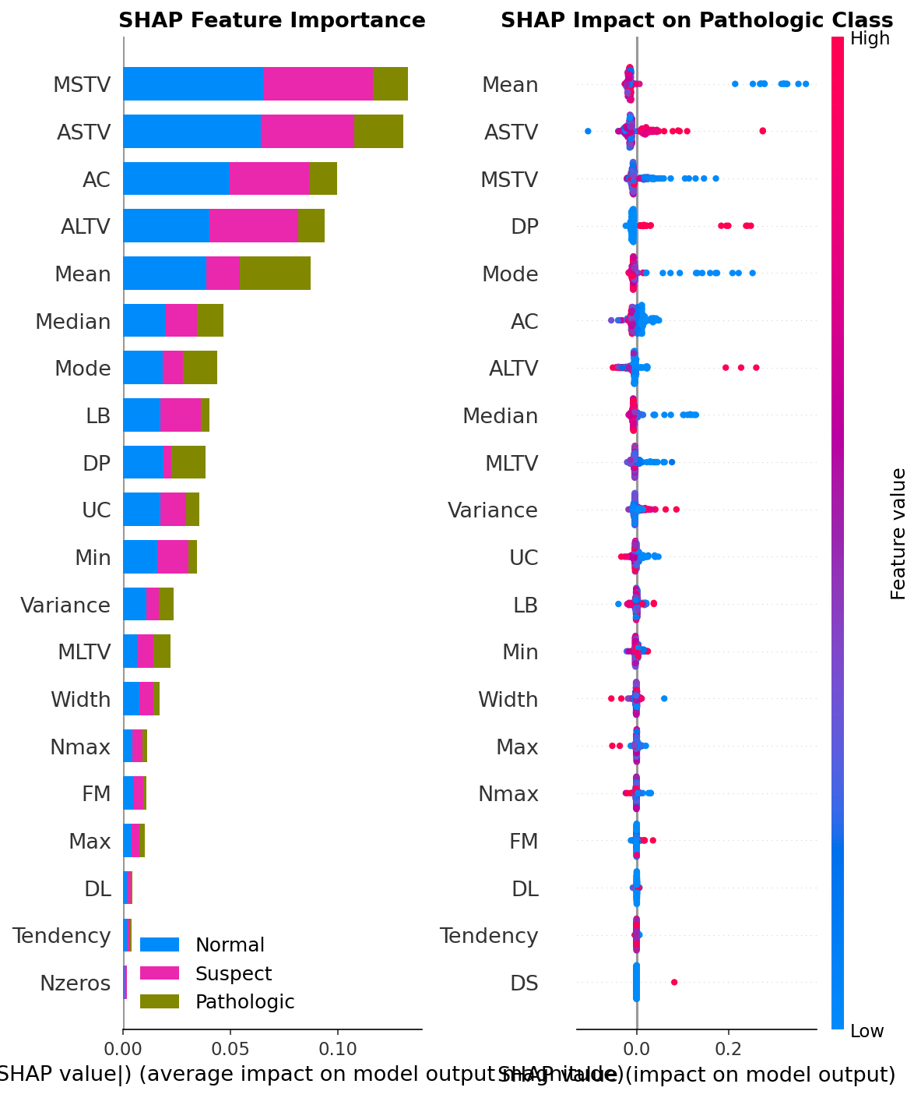
11. Conclusioni
Questo progetto mi ha permesso di vedere come si costruisce una pipeline di machine learning completa, dal preprocessing all'interpretazione dei risultati. Alcuni aspetti che mi hanno colpito:
- La PCA conferma molta ridondanza tra le feature: da 21 feature originali a 14 componenti per il 95% di varianza, in linea con le correlazioni osservate (es. Mode/Mean/Median).
- Nel confronto sul test set, il Deep Learning risulta il migliore per F1-Score macro (0.848) e per ROC AUC (0.973), mentre il Random Forest è il migliore tra i modelli shallow e resta molto interpretabile tramite feature importance.
- La parte di spiegabilità è utile soprattutto se letta a due livelli: importanze RF (semplici) e SHAP (più dettagliato). Questo rende più chiaro cosa guida le predizioni.
- Come miglioramento futuro, si potrebbero provare strategie per lo sbilanciamento delle classi (es. pesi sulle classi) e una selezione/tuning più sistematico degli iperparametri.

